あしとく 瓦版

地域の皆様、日頃から本校の教育に温かい御理解と御協力をいただき、ありがとうございます。
今回も、足特応援サポーター（以下サポーター）の皆さんの活動を御紹介します。

【 清掃活動 】

サポーターさんが三名来校し、中学部生と学校周辺の清掃活動を行いました。サポーターさんと生徒がペアになり、協力してゴミを拾いました。日頃きれいに見える学校周辺の道沿いも、よく探してみると落ち葉の中にビニールゴミやペットボトル、空き缶などが落ちていました。
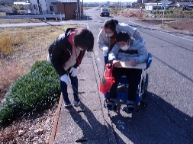
これからもきれいな大沼田地区を心掛けていきたいです。
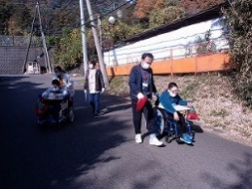


【 読書週間行事 】
第7号(令和5年2月)

栃木県立足利特別支援学校地域連携だより

サポーターさんが、読書週間行事に参加しました。小学部は、「本の紹介をしよう」で、児童がいつも読み聞かせに来てくれるサポーターさんに、自分のお気に入りの本を紹介するという活動を行いました。中学部は、サポーターさんが、谷川俊太郎作「へいわとせんそう」の読み聞かせを行い、その後、みんなで「平和とは何か、戦争とは何か」について意見交換をしました。高等部は「読み聞かせ講座」を行いました。毎年、高等部生が旭幼稚園に訪問し、園児に読み聞かせを行っているため、
幼児が好きな本の選び方や、絵本と紙芝居の読み聞かせの違い、物語の読み方について、教えてもらいました。
後日、講座を受けた高等部生が、小学部生に向けて読み聞かせを行いました。教えていただいたことを思い出しながら、最初は緊張した様子で読み聞かせを行って

い

いましたが、小学部生が楽しかったと感想を言うと、高等部生もうれしそうな様子が見られました。

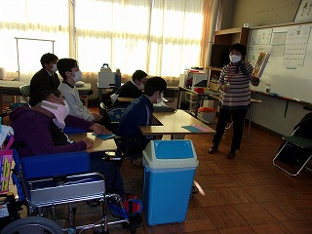
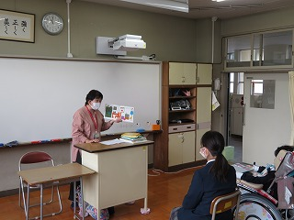
【お楽しみ会（クリスマス）】

十二月に小学部のお楽しみ会を行いました。クリスマスの時期だったため、昨年もサンタクロースの衣装で参加してくれたサポーターさんに、今年も来校してもらいました。サンタさんが、ハーモニカで「ジン
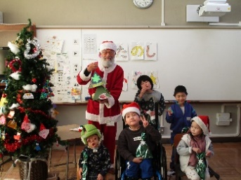
グルベル」、「きよしこの夜」などの曲を演奏し、児童たちが手拍子をしたり一緒に歌ったりして、とても盛り上がりました。最後はビンゴゲームをしました。サンタさんから素敵なプレゼントをもらって、子どもたちは笑顔になりました。

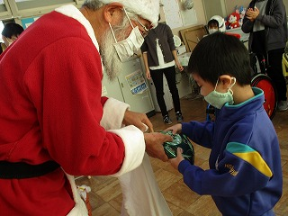
今年度の「あしとく瓦版」は最終号になります。
今年度の足特応援サポーターの方との交流は五月から開始し、計三十三回、延べ六十六名の方に来校していただきました。子どもたちにとって、地域の方との交流は、地域の一員として地域にかかわることにもつながり、貴重な機会となっています。今年度も御協力ありがとうございました。次年度もよろしくお願いいたします。


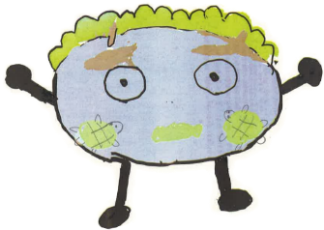
瓦版に掲載以外の活動は、㏋でも発信しています。併せてご覧ください。
足利特別支援学校は令和５年
（２０２３年）に創立５０周年を迎えます
足特公認キャラクター
「ぬまゴン」

